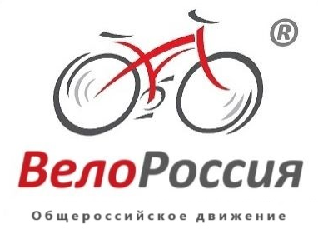
Заявление
на создание Регионального отделения
Общероссийского общественного движения «ВелоРоссия»
__________________________________________________________________

Заявление заполняет и подаёт лидер инициативной группы.

Скан заявления, подписанный лидером инициативной группы,
направляется на электронную почту od.velorussia@yandex.ru
__________________________________________________________________

В Правление Общероссийского общественного движения «ВелоРоссия».
Просим рассмотреть вопрос создания Регионального отделения Общероссийского общественного движения «ВелоРоссия»:

Субъект РФ

Инициативная группа представляет велосообщества/клубы/организации:

Предполагаемые учредители Регионального отделения (физические и юридические лица, минимум 4):

Предполагаемый адрес регистрации:

Предполагаемая форма Регионального отделения:
без регистрации юридического лица |  | с регистрацией юридического лица
не определились, думаем |  | путём реорганизации сущ. НКО

Лидер инициативной группы:
ФИО полностью
Контактные тел. и мейл
Ссылка на профиль в ВК (если есть)
Род занятий в настоящее время (в свободной форме, желательно подробно):

ФИО Лидера подпись
Дата

